К р у ж к о в а я

р а б о т а

«Очумелые ручки»

(старшая группа, 2013-2014учебный год)

Руководитель кружка:
Ахмерова Альфия Рафатовна

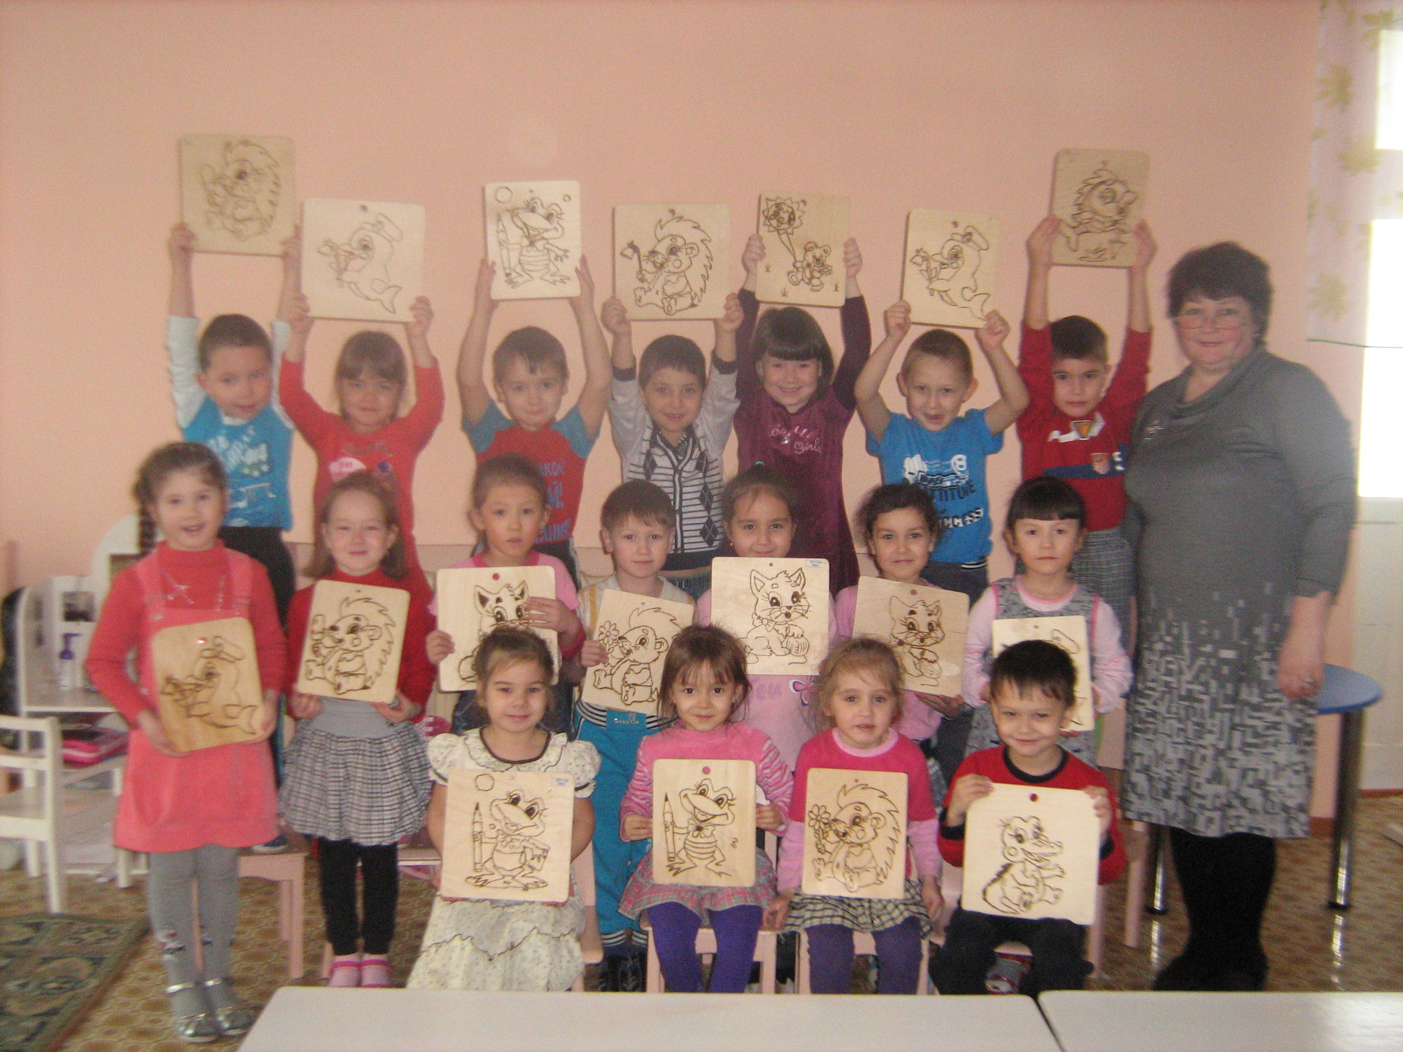

Кружковая работа:

1.Дарит детям много ярких впечатлений, радостных переживаний за выполненную работу.
2.Научившись выжигать и изготовив подарок своими руками, ребенок осозновать, что он может своими руками изготовить подарки, доставлять радость своим близким.
3.Появляется уверенность в своих силах и возможностях.
4.Развивает у детей творческие способности и фантазию.
5.Воспитывает трудолюбие, усидчивость, желание довести до конца начатое дело.

Предварительная работа:

1.Беседа с родителями о необходимости сбора разделочных досок по количеству детей:
- выжигательных аппаратов;
- копировальной бумаги;
- дополнительной беседы дома по технике безопасности при работе с электрическими приборами (выжигательного аппарата).
2. Беседы и рассматривание с детьми разделочных досок купленных в магазине, разукрашенных и сделанных своими руками.

Занятие кружка проводится 2 раза в месяц по четвергам с 16.00-16.30 по подгруппам.
1-3 недели – I подгруппа
2-4 недели – II подгруппа

Перспективное планирование кружковой работы
« Очумелые ручки» (старшая группа)

Месяц | Задачи
Сентябрь | 1.Знакомство с аппаратом для выжигания.  2. Рассматривание готовых работ, для того, чтобы заинтересовать детей.  3. Объяснить правила техники безопасности при работе с выжигательным аппаратом.
Октябрь | 1.Знакомство с копировальной бумагой.  2. Научить детей правильно наносить рисунок на разделочную доску при помощи копировки.  3. Воспитание аккуратности в работе с копировальной бумагой.  4. Корректировка работы детей.
Ноябрь | 1.Научить детей самостоятельно переводить рисунок на доску.  2.Совместная творческая деятельность педагога и детей.  3.Развивать у детей фантазию, воображение.  4.Воспитывать аккуратность.
Декабрь | 1. Показ последовательности работы.  2. Вспомнить правила по техники безопасности.  3. Пробное выжигание под присмотром педагога.
Январь | 1. Продолжить обучать детей самостоятельно выжигать, регулируя на «носик» выжигательного аппарата.  2.Объяснить детям, что толщина и длина «шага» зависит от сила нажима и времени.

Месяц | Задачи
Февраль | 1.Вызвать у детей желание приготовить подарок маме на 8 Марта своими руками.  2. Предложить детям выбрать понравившийся рисунок, а можно мышь-символ года и самостоятельно перевести на разделочную доску.  3.Начать самостоятельно выжигать.  4. Корректировка работы у детей.
Март | 1. Продолжить работу по выжиганию рисунка.  2. Воспитывать у детей трудолюбие, уверенность в себе.  3. Организовать для родителей выставку детских работ.
Апрель-Май | 1. Закрепить полученные навыки и умения.  2. Предложить сделать подарок бабушке.  3. Совместная творческая деятельность детей под присмотром педагога.  4. Учить детей получать удовольствие от сделанного.

Список детей старшей группы
2013-2014 год учебный год

I подгруппа:

II подгруппа:

